Алматы қаласы Энергетика және коммуналдық шаруашылық басқармасы көрсететін электрэнергетикасы саласындағы мемлекеттік көрсетілетін қызметтер регламенттерін бекіту туралы
Күшін жойған
Алматы қаласы әкімдігінің 2016 жылғы 30 желтоқсандағы № 4/621 қаулысы. Алматы қаласы Әділет департаментінде 2017 жылғы 26 қаңтарда № 1341 болып тіркелді. Күші жойылды - Алматы қаласы әкімдігінің 2021 жылғы 24 ақпандағы № 1/148 қаулысымен
Ескерту. Күші жойылды - Алматы қаласы әкімдігінің 24.02.2021 № 1/148 (алғаш ресми жарияланғаннан кейін күнтізбелік он күн өткен соң қолданысқа енгізіледі) қаулысымен.
Қазақстан Республикасының 2013 жылғы 15 сәуірдегі "Мемлекеттік көрсетілетін қызметтер туралы" Заңының 16 бабына сәйкес, Алматы қаласының әкімдігі ҚАУЛЫ ЕТЕДІ:
1. Қоса беріліп отырған:
1) "Белгіленген электр қуаты 5 МВт және одан төмен, 5 МВт-тан жоғары немесе белгіленген жылу қуаты 100 Гкал/сағ және одан жоғары, сондай-ақ өз балансында кернеуі 35 кВ және одан төмен, 110 кВ және одан жоғары электр желілері бар энергия өндіруші және энергия беруші ұйымдарға күзгі-қысқы жағдайларда жұмысқа әзірлік паспортын беру" мемлекеттік көрсетілетін қызмет регламенті;
2) "110 кВ және одан төмен, 220 кВ және одан жоғары объектілер үшін қайталанатын (шунтталатын) электр беру желілері мен қосалқы станцияларды салудың техникалық орындылығы туралы қорытынды беру" мемлекеттік көрсетілетін қызмет регламенті бекітілсін.
2. Алматы қаласы Энергетика және коммуналдық шаруашылық басқармасы осы қаулының Алматы қаласының әділет органдарында мемлекеттік тіркелуін қамтамасыз етсін, кейіннен ресми мерзімді баспа басылымдарында, сондай-ақ Қазақстан Республикасының Үкіметі айқындайтын интернет-ресурста және Алматы қаласы әкімдігінің ресми интернет-ресурсында жарияласын.
3. Осы қаулының орындалуын бақылау Алматы қаласы әкімінің орынбасары Е. Әукеновке жүктелсін.
4. Осы қаулы әділет органдарында мемлекеттік тіркелген күннен бастап күшіне енеді және олалғаш ресми жарияланғаннан кейін күнтізбелік он күн өткен соң қолданысқа енгізіледі.
Алматы қаласының әкімі | Б. Байбек
Алматы қаласы әкімдігінің
2016 жылғы 30 желтоқсандағы
№ 4/621 қаулысымен
бекітілген
"Белгіленген электр қуаты 5 МВт және одан төмен, 5 МВт-тан жоғары
немесе белгіленген жылу қуаты 100 Гкал/сағ және одан жоғары,
сондай-ақ өз балансында кернеуі 35 кВ және одан төмен, 110 кВ және
одан жоғары электр желілері бар энергия өндіруші және энергия
беруші ұйымдарға күзгі-қысқы жағдайларда жұмысқа әзірлік
паспортын беру" мемлекеттік көрсетілетін қызмет регламенті 1. Жалпы ережелер
1. Осы "Белгіленген электр қуаты 5 МВт және одан төмен, 5 МВт-тан жоғары немесе белгіленген жылу қуаты 100 Гкал/сағ және одан жоғары, сондай-ақ өз балансында кернеуі 35 кВ және одан төмен, 110 кВ және одан жоғары электр желілері бар энергия өндіруші және энергия беруші ұйымдарға күзгі-қысқы жағдайларда жұмысқа әзірлік паспортын беру" мемлекеттік көрсетілетін қызмет регламенті (бұдан әрі – Регламент) Қазақстан Республикасы Энергетика министрінің 2015 жылғы 14 сәуірдегі № 281 бұйрығымен бекітілген "Белгіленген электр қуаты 5 МВт және одан төмен, 5 МВт-тан жоғары немесе белгіленген жылу қуаты 100 Гкал/сағ және одан жоғары, сондай-ақ өз балансында кернеуі 35 кВ және одан төмен, 110 кВ және одан жоғары электр желілері бар энергия өндіруші және энергия беруші ұйымдарға күзгі-қысқы жағдайларда жұмысқа әзірлік паспортын беру" мемлекеттік көрсетілетін қызмет стандартының (бұдан әрі – Стандарт) негізінде әзірленген.
"Белгіленген электр қуаты 5 МВт және одан төмен, 5 МВт-тан жоғары немесе белгіленген жылу қуаты 100 Гкал/сағ және одан жоғары, сондай-ақ өз балансында кернеуі 35 кВ және одан төмен, 110 кВ және одан жоғары электр желілері бар энергия өндіруші және энергия беруші ұйымдарға күзгі-қысқы жағдайларда жұмысқа әзірлік паспортын беру"мемлекеттік көрсетілетін қызметін (бұдан әрі – мемлекеттік көрсетілетін қызмет) "Алматы қаласы Энергетика және коммуналдық шаруашылық басқармасы" коммуналдық мемлекеттік мекемесі (көрсетілетін қызметті беруші) көрсетеді.
Өтініштерді қабылдау және мемлекеттік қызметті көрсету нәтижелерін беру:
1) көрсетілетін қызметті берушінің кеңсесі;
2) "электрондық үкімет" веб-порталы www.e.gov.kz (бұдан әрі – ЭҮП) арқылы жүзеге асырылады.
2. Мемлекеттік қызметті көрсету нысаны: электрондық (ішінара автоматтандырылған) және (немесе) қағаз түрінде.
3. Мемлекеттік қызметті көрсету нәтижесі: белгіленген электр қуаты 5 МВт және одан төмен, 5 МВт-тан жоғары немесе белгіленген жылу қуаты 100 Гкал/сағ және одан жоғары, сондай-ақ өз балансында кернеуі 35 кВ және одан төмен, 110 кВ және одан жоғары электр желілері бар энергия өндіруші және энергия беруші ұйымдарға күзгі-қысқы жағдайларда жұмысқа әзірлік паспорты, Белгіленген электр қуаты 5 МВт және одан төмен, 5 МВт-тан жоғары немесе белгіленген жылу қуаты 100 Гкал/сағ және одан жоғары, сондай-ақ өз балансында кернеуі 35 кВ және одан төмен, 110 кВ және одан жоғары электр желілері бар энергия өндіруші және энергия беруші ұйымдарға күзгі-қысқы жағдайларда жұмысқа әзірлік паспортын беруден бас тарту.
Мемлекеттік қызметті көрсету нәтижесін ұсыну нысаны: электрондық, қағаз түрінде.
4. Мемлекеттік көрсетілетін қызмет жеке және заңды тұлғаларға (бұдан әрі – көрсетілетін қызметті алушы) тегін көрсетіледі.
5. Осы Регламентте қолданылатын түсініктер мен қысқартулар:
1) АЖО – автоматтандырылған жұмыс орны;
2) ақпараттық жүйе (бұдан әрi - АЖ) – аппараттық-бағдарламалық кешендi қолдану арқылы ақпаратты сақтау, өңдеу, iздестiру, тарату, беру және жеткiзуге арналған жүйе;
3) бiрыңғай нотариалдық ақпараттық жүйе (бұдан әрi – БНАЖ) – бұл нотариалдық қызметтi автоматтандыруға, әдiлет және нотариалдық палаталар органдарының өзара іс-қимыл жасауына арналған аппараттық-бағдарламалық кешен;
4) ЖАО АЖ – жергiлiктi атқарушы органдардың ақпараттық жүйесi;
5) ЖАО – жергiлiктi атқарушы орган – мемлекеттiк қызметтi тiкелей көрсетушi "Алматы қаласы Энергетика және коммуналдық шаруашылық басқармасы" коммуналдық мемлекеттiк мекемесi;
6) жеке сәйкестендiру нөмiрi (бұдан әрi - ЖСН) – жеке тұлғаға, соның iшiнде жеке кәсiпкерлiк сипатындағы қызметтi жүзеге асыратын жеке кәсiпкерге арнап қалыптастырылған бiрегей нөмiр;
7) ЖТ ММБ – "Жеке тұлғалар" мемлекеттiк мәлiметтер базасы;
8) электрондық құжат – ақпараты электрондық-сандық үлгiде берілген және ЭЦҚ арқылы куәландырылған құжат;
9) электрондық цифрлық қолтаңба (бұдан әрi - ЭЦҚ) – электрондық цифрлық қолтаңба құралдарымен жасалған және электрондық құжаттың анықтығын, оның қатыстылығын және мазмұнының өзгермейтiндiгiн растайтын электрондық сандық символдар жиынтығы;
10) "электрондық үкiмет" шлюзі (бұдан әрi - ЭҮШ) – электрондық қызметтердi іске асыру аясында "электрондық үкiмет" ақпараттық жүйелерін ықпалдастыруға арналған ақпараттық жүйе;
11) "электрондық үкiметтiң" өңірлік шлюзi (бұдан әрi - ЭҮӨШ) – электрондық қызметтердi iске асыру аясында "электрондық әкiмдiк" ақпараттық жүйелерiн ықпалдастыруға арналған "электрондық үкiмет" шлюзiнiң кіші жүйесi.
2. Мемлекеттік қызметті көрсету үдерісінде көрсетілетін қызметті
берушінің құрылымдық бөлімшелерінің (қызметкерлерінің)
іс-қимыл тәртібінің сипаттамасы
6. Көрсетілетін қызметті берушінің Стандарттың 1 қосымшасына сәйкес, көрсетілетін қызметті алушыдан мемлекеттік қызметті көрсету үшін өтінішті немесе электрондық сұрау салуды және Стандарттың 9 тармағында қарастырылған қажетті құжаттарды алуы мемлекеттік қызметті көрсету бойынша рәсімді (іс-қимылды) бастауға негіз болып табылады.
7. Мемлекеттiк қызметтi көрсету үдерiсiнiң құрамына кiретiн рәсiмдер (iс-қимылдар):
1) көрсетілетін қызметті беруші кеңсесі қызметкерінің құжаттарды қабылдауы;
2) көрсетілетін қызметті беруші басшысының бұрыштамаға сәйкес көрсетілетін қызметті алушының өтінішін көрсетілетін қызметті берушінің жауапты орындаушысына беруі;
3) көрсетілетін қызметті беруші жауапты орындаушысының көрсетілетін қызметті беруші ұсынған құжаттардың толықтығын Стандарттың 9 тармағына сәйкестігіне тексеруі;
4) көрсетілетін қызметті берушінің қорытынды беру жөніндегі комиссиясының (бұдан әрі – көрсетілетін қызметті берушінің комиссиясы) ұсынылған құжаттарды қарауы;
5) көрсетілетін қызметті беруші жауапты орындаушысының өтінішті әрі қарай қараудан жазбаша дәлелді бас тартуды не қорытынды әзірлеуі;
6) кеңсе қызметкерінің көрсетілетін қызметті алушыға мемлекеттік қызметті көрсету нәтижесін беруі.
8. Келесi рәсiмдi (iс-қимылды) орындауды бастауға негiз болатын мемлекеттiк қызметті көрсету рәсiмiнiң (iс-қимылдың) нәтижесi:
1) көрсетілетін қызметті алушыға көрсетілетін қызметті берушінің кеңсесінде құжаттар топтамасының қабылданған күні мен уақыты көрсетілген тіркеу туралы белгісі бар өтініш көшірмесін беруі;
2) көрсетілетін қызметті берушінің жауапты орындаушыны белгілеуі;
3) көрсетілетін қызметті берушінің комиссиясының қарауына құжаттарды ұсынуы немесе өтінішті әрі қарай қараудан жазбаша дәлелді бас тартуды әзірлеуі;
4) көрсетілетін қызметті беруші комиссиясының қорытынды беруі туралы немесе беруден бас тартуы туралы шешімі;
5) көрсетілетін қызметті беруші басшысының әзірлік паспортына не әзірлік паспортын беруден бас тартуға қол қоюы;
6) көрсетілетін қызметті алушының мемлекеттік қызметті көрсету нәтижесін алуы.
3. Мемлекеттiк қызметті көрсету үдерісінде көрсетiлетiн қызметтi
берушiнiң құрылымдық бөлiмшелерiнiң (қызметкерлерiнiң) өзара
іс-қимыл тәртiбiнің сипаттамасы
9. Мемлекеттiк қызметті көрсету үдерiсiне қатысатын көрсетiлетiн қызметтi берушiнiң құрылымдық бөлiмшелерiнiң (қызметкерлерінің) тiзбесi:
көрсетілетін қызметті беруші кеңсесінің қызметкері;
көрсетiлетiн қызметтi берушiнiң жауапты орындаушысы;
көрсетiлетiн қызметтi берушiнiң басшысы;
көрсетілетін қызметті берушінің әзірлік паспортын беру жөніндегі комиссиясы.
10. Көрсетiлетiн қызметтi берушiнiң құрылымдық бөлiмшелерiнiң (қызметкерлерiнiң) арасындағы рәсiмдер (іс-қимылдар) реттілігінің сипаттамасы:
1) көрсетілетін қызметті беруші кеңсесінің қызметкері құжаттарды қабылдайды, көрсетілетін қызметті алушыға көрсетілетін қызметті берушінің кеңсесінде құжаттар топтамасының қабылданған күні мен уақыты көрсетілген тіркеу туралы белгісі бар өтініш көшірмесін береді және құжаттарды көрсетілетін қызметті беруші басшысына ұсынады, рәсімнің ұзақтығы - 15 минут;
2) көрсетілетін қызметті берушінің басшысы көрсетілетін қызметті алушының өтінішін қарайды және бұрыштамаға сәйкес көрсетілетін қызметті берушінің жауапты орындаушысына береді, рәсімнің ұзақтығы - 15 минут;
3) көрсетілетін қызметті берушінің жауапты орындаушысы құжаттардың толықтығын тексереді және құжаттарды көрсетілетін қызметті беруші комиссиясының қарауына енгізеді, рәсімнің ұзақтығы – 20 күнтізбелік күн, Стандарттың 9 тармағында қарастырылған, ұсынылған құжаттар мазмұнының толық болмауы фактісі анықталған жағдайда 2 жұмыс күні ішінде өтінішті әрі қарай қараудан жазбаша дәлелді бас тарту береді;
4) көрсетілетін қызметті берушінің комиссиясы құжаттарды қарайды және көрсетілетін қызметті берушінің жауапты орындаушысына қорытынды беру туралы не қорытынды беруден бас тарту туралы комиссияның шешімін ұсынады, рәсімнің ұзақтығы – 3 күнтізбелік күн;
5) көрсетілетін қызметті берушінің жауапты орындаушысы көрсетілетін қызметті беруші комиссиясы шешімінің негізінде әзірлік паспортын не әзірлік паспортын беруден бас тартуды әзірлейді, содан кейін көрсетілетін қызметті беруші басшысына қою қоюға ұсынады, рәсімнің ұзақтығы – 5 күнтізбелік күн;
6) көрсетілетін қызметті берушінің басшысы әзірлік паспортына не әзірлік паспортын беруден бас тартуға қол қояды және көрсетілетін қызметті беруші кеңсесінің қызметкеріне жібереді, рәсімнің ұзақтығы – 1 күнтізбелік күн;
7) көрсетілетін қызметті беруші кеңсесінің қызметкері көрсетілетін қызметті берушіге әзірлік паспортын не әзірлік паспортын беруден бас тартуды береді, рәсімнің ұзақтығы – 1 күнтізбелік күн.
11. Мемлекеттiк қызметті көрсету мерзiмдерi:
1) көрсетілетін қызметті берушіге құжаттар топтамасын тапсырған сәттен бастап, сондай-ақ ЭҮП арқылы өтiнiш берген кезде – 30 күнтізбелік күн;
Көрсетілетін қызметті беруші бес жұмыс күні ішінде көрсетілетін қызметті беруші құжаттарды алған сәттен бастап әзірлік паспортын алу үшін шарттардың орындалуын растайтын, ұсынылған құжаттардың мазмұнын, толықтығын тексереді.
Осы мемлекеттік көрсетілетін қызмет стандартының 9 тармағында көзделген, құжаттардың толық ұсынылмау фактісі анықталған жағдайда көрсетілетін қызметті беруші көрсетілген мерзімдерде өтінішті әрі қарай қараудан жазбаша дәлелді бас тарту береді.
2) құжаттар топтамасын тапсыру үшін күтудің рұқсат берілетін ең ұзақ уақыты – 15 минут;
3) қызмет көрсетудiң рұқсат берiлетiн ең ұзақ уақыты – 15 минут.
12. Жұмыс кестесi:
1) көрсетілетін қызметті берушінің – Қазақстан Республикасының еңбек заңнамасына сәйкес демалыс және мереке күндерінен басқа, дүйсенбіден бастап жұманы қоса алғанда сағат 09.00-ден 18.00-ге дейін, түскі үзіліс сағат 13.00-ден 14.30-ға дейін;
Өтініштерді қабылдау және мемлекеттік қызметті көрсету нәтижелерін беру сағат 09.00-ден 18.00-ге дейін, түскі үзіліс сағат 13.00-ден 14.00-ге дейін.
Қабылдау алдын ала жазылусыз және жеделдетіп қызмет көрсетусіз кезек тәртібінде жүзеге асырылады.
2) ЭҮП-да – жөндеу жұмыстарын жүргiзуге байланысты техникалық үзiлiстердi қоспағанда тәулiк бойы (көрсетiлетiн қызметтi алушы жұмыс уақыты аяқталғаннан кейiн, Қазақстан Республикасының еңбек заңнамасына сәйкес демалыс және мереке күндерi жүгiнген жағдайда өтiнiштерді қабылдау және мемлекеттiк қызмет көрсету нәтижесiн беру келесi жұмыс күнiмен жүзеге асырылады).
13. Мемлекеттiк қызметті көрсету үдерісінде көрсетiлетiн қызметтi берушiнiң құрылымдық бөлiмшелерiнiң (қызметкерлерiнiң) өзара іс-қимыл тәртiбi, рәсімдері (іс-әрекеттері) реттілігінің толық сипаттамасы осы Регламенттің қосымшасына сәйкес, мемлекеттік қызметті көрсету бизнес-үдерістерінің анықтамалығында көрсетілген.
4. Мемлекеттік қызметті көрсету процесінде өзара іс-қимыл тәртібін,
сондай-ақ ақпараттық жүйелерді пайдалану тәртібінің сипаттамасы
14. ЭҮП арқылы мемлекеттік қызметті көрсету кезінде жүгіну тәртібінің және көрсетілетін қызметті беруші мен көрсетілетін қызметті алушы рәсімдері (іс-қимылдары) реттілігінің сипаттамасы:
1) көрсетілетін қызметті алушы жеке сәйкестендіру нөмірі (бұдан әрі – ЖСН) және парольдің көмегімен ЭҮП-да тіркелуді жүзеге асырады (ЭҮП-да тіркелмеген көрсетілетін қызметті алушылар үшін жүзеге асырылады);
2) 1 үдеріс – мемлекеттік көрсетілетін қызметті алу үшін ЭҮП-да көрсетілетін қызметті алушының ЖСН мен паролін енгізу (авторизациялау үдерісі);
3) 1 шарт – ЖСН және пароль арқылы тіркелген көрсетілетін қызметті алушы туралы деректердің түпнұсқалығын порталда тексеру;
4) 2 үдеріс – көрсетілетін қызметті алушы деректерінде бұзушылықтардын болуына байланысты ҮЭП-да авторизациялаудан бас тарту туралы хабарламаның қалыптасуы;
5) 3 үдеріс – көрсетілетін қызметті алушының осы Регламентте көрсетілген мемлекеттік көрсетілетін қызметті таңдауы, мемлекеттік қызметті көрсету мен сұрау салу нысанын экранға шығаруы және көрсетілетін қызметті алушының оның құрылымы мен нысандық талаптарын ескере отырып, нысанды толтыруы (деректерді енгізуі), Стандарттың 9 тармағында көрсетілген құжаттардың қажетті көшірмелерін электрондық түрде сұрау салу нысанына тіркеуі, сондай-ақ сұрау салуды куәландыруы (қол қою) үшін көрсетілетін қызметті алушының ЭЦҚ қолтаңбасының тіркеу куәлігін таңдауы;
6) 2 шарт – ҮЭП-да ЭЦҚ тіркеу куәлігінің қолданылу мерзімін және қайтарып алынған (күші жойылған) тіркеу куәліктерінің тізімінде болмауын, сондай-ақ (сұрау салуда көрсетілген ЖСН және ЭЦҚ тіркеу куәлігінде көрсетілген ЖСН арасындағы) сәйкестендіру деректерінің сәйкес келуін тексеру;
7) 4 үдеріс – көрсетілетін қызметті алушының ЭЦҚ түпнұсқалылығының расталмауына байланысты сұрау салынған мемлекеттік қызметтен бас тарту туралы хабарламаның қалыптасуы;
8) 5 үдеріс – көрсетілетін қызметті алушының ЭЦҚ көмегiмен мемлекеттік қызмет көрсету үшін сұрау салуды куәландыруы және көрсетілетін қызметті беруші өңдеу үшін АЖО ИС-не ЭҮӨШ арқылы электрондық құжатты (сұрау салуды) жіберу;
9) 6 үдеріс – АЖО ЭҮӨШ-да электрондық құжатты тіркеу;
10) 3 шарт – Стандарттың 9 тармағында көрсетілген, көрсетілетін қызметті алушы қоса берген құжаттардың мемлекеттік қызметті көрсету негiздерiне сәйкестiгiн көрсетілетін қызметті берушiнiң (өңдеуі) тексеруi;
11) 7 үдеріс – көрсетілетін қызметті алушының құжаттарында бұзушылықтардың болуына байланысты сұрау салынған мемлекеттік қызметтi көрсетуден бас тарту туралы хабарламаның қалыптасуы;
12) 8 үдеріс – көрсетілетін қызметті алушының АЖО ЭҮӨШ-да қалыптасқан көрсеілетін мемлекеттік қызметтің нәтижесін (электрондық құжат нысанындағы қолхат) алуы. Электрондық құжат көрсетілетін қызметті берушінің уәкілетті тұлғасының ЭЦҚ пайдалануымен қалыптастырылады, көрсетілетін қызметті алушы ЖСН және парольдің көмегімен (ЭҮП-да тіркелмеген көрсетілетін қызметті алушылар үшін жүзеге асырылады) ЭҮП-да тіркелуді жүзеге асырады.
15. Мемлекеттік қызметті көрсетуде іске қосылған ақпараттық жүйелердің функционалдық өзара іс-қимылының кесте нысанындағы диаграммасы осы Регламенттің 2 қосымшасында келтірілген.
"Белгіленген электр қуаты 5
МВт және одан төмен,
5 МВт-танжоғары
немесе белгіленген жылу қуаты
100 Гкал/сағ және одан жоғары,
сондай-ақ өз балансында кернеуі
35 кВ және одан төмен, 110 кВ
және одан жоғары электр
елілері бар энергия өндіруші
және энергия беруші ұйымдарға
күзгі-қысқы жағдайларда
жұмысқа әзірлік паспортын
беру" мемлекеттік көрсетілетін
қызмет регламентіне
1 қосымша
Мемлекеттік қызметті көрсету бизнес-үдерісінің анықтамалығы

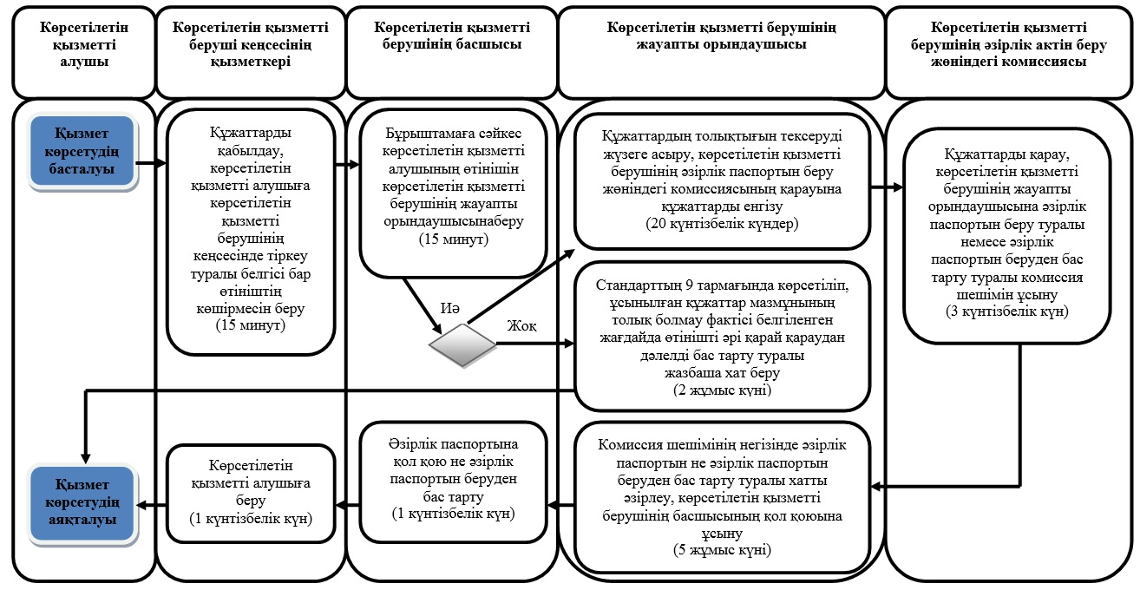

Шартты белгілер

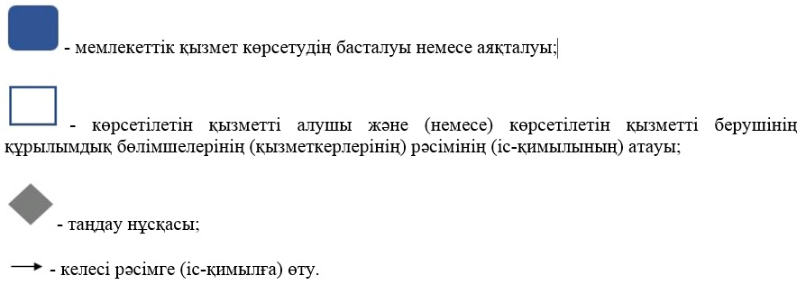

"Белгіленген электр қуаты 5
МВт және одан төмен,
5 МВт-танжоғары
немесе белгіленген жылу қуаты
100 Гкал/сағ және одан жоғары,
сондай-ақ өз балансында кернеуі
35 кВ және одан төмен, 110 кВ
және одан жоғары электр
елілері бар энергия өндіруші
және энергия беруші ұйымдарға
күзгі-қысқы жағдайларда
жұмысқа әзірлік паспортын
беру" мемлекеттік көрсетілетін
қызмет регламентіне
2 қосымша
ЭҮП арқылы мемлекеттiк қызмет көрсетуге тартылған ақпараттық
жүйелердiң функционалдық өзара әрекеттестігінің диаграммасы

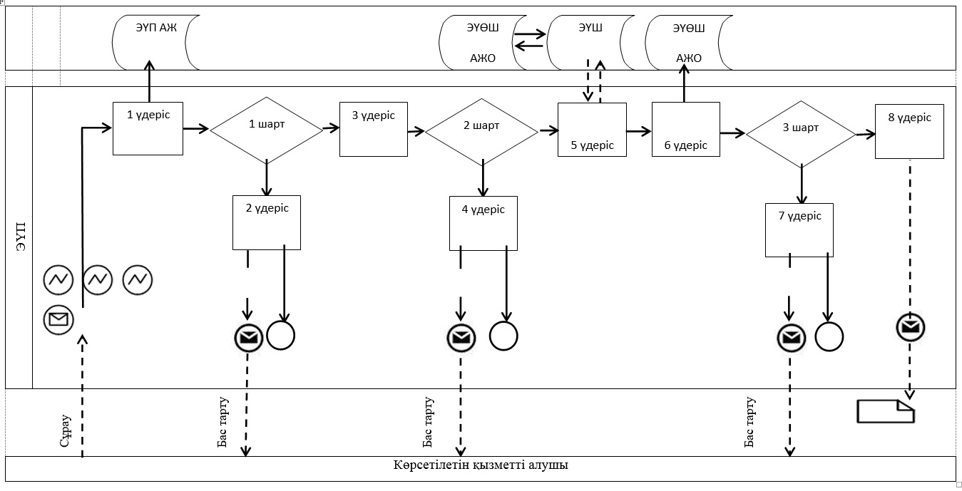

Кесте. Шартты белгілер

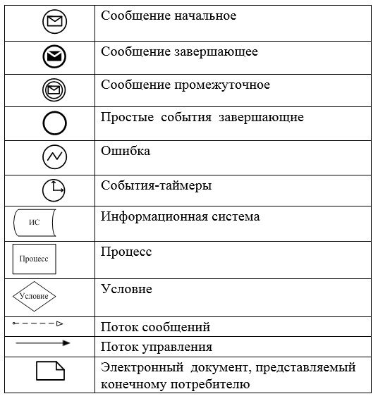

Алматы қаласы әкімдігінің
2016 жылғы 30 желтоқсандағы
№ 4/621 қаулысымен
бекітілген
"110 кВ және одан төмен, 220 кВ және одан жоғары объектілер үшін қайталанатын
(шунтталатын) электр беру желілері мен қосалқы станцияларды салудың
техникалық орындылығы туралы қорытынды беру" мемлекеттік
көрсетілетін қызмет регламенті 1. Жалпы ережелер
1. Осы "110 кВ және одан төмен, 220 кВ және одан жоғары объектілер үшін қайталанатын (шунтталатын) электр беру желілері мен қосалқы станцияларды салудың техникалық орындылығы туралы қорытынды беру" мемлекеттік көрсетілетін қызмет регламенті (бұдан әрі – Регламент) Қазақстан Республикасы Энергетика министрінің 2015 жылғы 14 сәуірдегі № 281 бұйрығымен бекітілген "110 кВ және одан төмен, 220 кВ және одан жоғары объектілер үшін қайталанатын (шунтталатын) электр беру желілері мен қосалқы станцияларды салудың техникалық орындылығы туралы қорытынды беру" мемлекеттік көрсетілетін қызмет стандартының (бұдан әрі – Стандарт) негізінде әзірленген.
"110 кВ және одан төмен, 220 кВ және одан жоғары объектілер үшін қайталанатын (шунтталатын) электр беру желілері мен қосалқы станцияларды салудың техникалық орындылығы туралы қорытынды беру" мемлекеттік көрсетілетін қызметін (бұдан әрі – мемлекеттік көрсетілетін қызмет) "Алматы қаласы Энергетика және коммуналдық шаруашылық басқармасы" коммуналдық мемлекеттік мекемесі (көрсетілетін қызметті беруші) көрсетеді.
Өтініштерді қабылдау және мемлекеттік қызметті көрсету нәтижелерін беру:
1) көрсетілетін қызметті берушінің кеңсесі;
2) "электрондық үкімет" веб-порталы www.e.gov.kz (бұдан әрі – ЭҮП) арқылы жүзеге асырылады.
2. Мемлекеттік қызметті көрсету нысаны: электрондық (ішінара автоматтандырылған) және (немесе) қағаз түрінде.
3. Мемлекеттік қызметті көрсету нәтижесі – Стандарттың 1 қосымшасына сәйкес, 110 кВ және одан төмен, 220 кВ және одан жоғары объектілер үшін қайталанатын (шунтталатын) электр беру желілері мен қосалқы станцияларды салудың техникалық орындылығы туралы қорытынды беру (бұдан әрі – қорытынды).
Мемлекеттік қызметті көрсету нәтижесін ұсыну нысаны: электрондық (қағаз) түрде.
ЭҮП-да мемлекеттік қызметті көрсету нәтижесі көрсетілетін қызметті алушының "жеке кабинетіне" көрсетілетін қызметті берушінің уәкілетті тұлғасының электрондық цифрлық қолтаңбасымен қол қойылған электрондық құжат нысанында жіберіледі.
Көрсетілетін қызметті алушы қағаз жеткізгіштегі мемлекеттік қызметті көрсету нәтижесін алу үшін жүгінген жағдайда, мемлекеттік қызметті көрсету нәтижесі электронды нысанда рәсімделеді, басып шығарылады, көрсетілетін қызметті берушінің уәкілетті тұлғасының қолымен және мөрімен расталады.
4. Мемлекеттік көрсетілетін қызмет жеке және заңды тұлғаларға (бұдан әрі – көрсетілетін қызметті алушы) тегін көрсетіледі.
5. Осы Регламентте қолданылатын түсініктер мен қысқартулар:
1) АЖО – автоматтандырылған жұмыс орны;
2) ақпараттық жүйе (бұдан әрi - АЖ) – аппараттық-бағдарламалық кешендi қолдану арқылы ақпаратты сақтау, өңдеу, iздестiру, тарату, беру және жеткiзуге арналған жүйе;
3) бiрыңғай нотариалдық ақпараттық жүйе (бұдан әрi – БНАЖ) – бұл нотариалдық қызметтi автоматтандыруға, әдiлет және нотариалдық палаталар органдарының өзара іс-қимыл жасауына арналған аппараттық-бағдарламалық кешен;
4) ЖАО АЖ – жергiлiктi атқарушы органдардың ақпараттық жүйесi;
5) ЖАО – жергiлiктi атқарушы орган – мемлекеттiк қызметтi тiкелей көрсетушi "Алматы қаласы Энергетика және коммуналдық шаруашылық басқармасы" коммуналдық мемлекеттiк мекемесi;
6) жеке сәйкестендiру нөмiрi (бұдан әрi - ЖСН) – жеке тұлғаға, соның iшiнде жеке кәсiпкерлiк сипатындағы қызметтi жүзеге асыратын жеке кәсiпкерге арнап қалыптастырылған бiрегей нөмiр;
7) ЖТ ММБ – "Жеке тұлғалар" мемлекеттiк мәлiметтер базасы;
8) электрондық құжат – ақпараты электрондық-сандық үлгiде берілген және ЭЦҚ арқылы куәландырылған құжат;
9) электрондық цифрлық қолтаңба (бұдан әрi - ЭЦҚ) – электрондық цифрлық қолтаңба құралдарымен жасалған және электрондық құжаттың анықтығын, оның қатыстылығын және мазмұнының өзгермейтiндiгiн растайтын электрондық сандық символдар жиынтығы;
10) "электрондық үкiмет" шлюзі (бұдан әрi - ЭҮШ) – электрондық қызметтердi іске асыру аясында "электрондық үкiмет" ақпараттық жүйелерін ықпалдастыруға арналған ақпараттық жүйе;
11) "электрондық үкiметтiң" өңірлік шлюзi (бұдан әрi - ЭҮӨШ) – электрондық қызметтердi iске асыру аясында "электрондық әкiмдiк" ақпараттық жүйелерiн ықпалдастыруға арналған "электрондық үкiмет" шлюзiнiң кіші жүйесi.
2. Мемлекеттік қызметті көрсету үдерісінде көрсетілетін қызметті
берушінің құрылымдық бөлімшелерінің (қызметкерлерінің)
іс-қимыл тәртібінің сипаттамасы
6. Көрсетілетін қызметті берушінің Стандарттың 1 қосымшасына сәйкес, көрсетілетін қызметті алушыдан мемлекеттік қызметті көрсету үшін өтінішті немесе электрондық сұрау салуды және Стандарттың 9 тармағында қарастырылған қажетті құжаттарды алуы мемлекеттік қызметті көрсету бойынша рәсімді (іс-қимылды) бастауға негіз болып табылады.
7. Мемлекеттiк қызметтi көрсету үдерiсiнiң құрамына кiретiн рәсiмдер (iс-қимылдар):
1) көрсетілетін қызметті беруші кеңсесі қызметкерінің құжаттарды қабылдауы;
2) көрсетілетін қызметті беруші басшысының бұрыштамаға сәйкес көрсетілетін қызметті алушының өтінішін көрсетілетін қызметті берушінің жауапты орындаушысына беруі;
3) көрсетілетін қызметті беруші жауапты орындаушысының көрсетілетін қызметті беруші ұсынған құжаттардың толықтығын Стандарттың 9 тармағына сәйкестігіне тексеруі;
4) көрсетілетін қызметті берушінің қорытынды беру жөніндегі комиссиясының (бұдан әрі – көрсетілетін қызметті берушінің комиссиясы) ұсынылған құжаттарды қарауы;
5) көрсетілетін қызметті беруші жауапты орындаушысының өтінішті әрі қарай қараудан жазбаша дәлелді бас тартуды не қорытынды әзірлеуі;
6) кеңсе қызметкерінің көрсетілетін қызметті алушыға мемлекеттік қызметті көрсету нәтижесін беруі.
8. Келесi рәсiмдi (iс-қимылды) орындауды бастауға негiз болатын мемлекеттiк қызметті көрсету рәсiмiнiң (iс-қимылдың) нәтижесi:
1) көрсетілетін қызметті алушыға көрсетілетін қызметті берушінің кеңсесінде құжаттар топтамасының қабылданған күні мен уақыты көрсетілген тіркеу туралы белгісі бар өтініш көшірмесін беруі;
2) көрсетілетін қызметті берушінің жауапты орындаушыны белгілеуі;
3) көрсетілетін қызметті берушінің комиссиясының қарауына құжаттарды ұсынуы немесе өтінішті әрі қарай қараудан жазбаша дәлелді бас тартуды әзірлеуі;
4) көрсетілетін қызметті беруші комиссиясының қорытынды беруі туралы немесе беруден бас тартуы туралы шешімі;
5) көрсетілетін қызметті беруші басшысының қорытындыға не өтінішті әрі қарай қараудан жазбаша дәлелді бас тартуға қол қоюы;
6) көрсетілетін қызметті алушының мемлекеттік қызмет көрсету нәтижесін алуы.
3. Мемлекеттiк қызметті көрсету үдерісінде көрсетiлетiн қызметтi
берушiнiң құрылымдық бөлiмшелерiнiң (қызметкерлерiнiң) өзара
іс-қимыл тәртiбiнің сипаттамасы
9. Мемлекеттiк қызмет көрсету үдерiсiне қатысатын көрсетiлетiн қызметтi берушiнiң құрылымдық бөлiмшелерiнiң (қызметкерлерінің) тiзбесi:
көрсетілетін қызметті беруші кеңсесінің қызметкері;
көрсетiлетiн қызметтi берушiнiң жауапты орындаушысы;
көрсетiлетiн қызметтi берушiнiң басшысы;
көрсетілетін қызметті берушінің қорытынды беру жөніндегі комиссиясы.
10. Көрсетiлетiн қызметтi берушiнiң құрылымдық бөлiмшелерiнiң (қызметкерлерiнiң) арасындағы рәсiмдер (іс-қимылдар) реттілігінің сипаттамасы:
1) көрсетілетін қызметті беруші кеңсесінің қызметкері құжаттарды қабылдайды, көрсетілетін қызметті алушыға көрсетілетін қызметті берушінің кеңсесінде құжаттар топтамасының қабылданған күні мен уақыты көрсетілген тіркеу туралы белгісі бар өтініш көшірмесін береді және құжаттарды көрсетілетін қызметті беруші басшысына ұсынады, рәсімнің ұзақтығы - 15 минут;
2) көрсетілетін қызметті берушінің басшысы көрсетілетін қызметті алушының өтінішін қарайды және бұрыштамаға сәйкес көрсетілетін қызметті берушінің жауапты орындаушысына береді, рәсімнің ұзақтығы - 15 минут;
3) көрсетілетін қызметті берушінің жауапты орындаушысы құжаттардың толықтығын тексереді және құжаттарды көрсетілетін қызметті беруші комиссиясының қарауына енгізеді, рәсімнің ұзақтығы – 20 күнтізбелік күн, Стандарттың 9 тармағында қарастырылған, ұсынылған құжаттар мазмұнының толық болмауы фактісі анықталған жағдайда 2 жұмыс күні ішінде өтінішті әрі қарай қараудан жазбаша дәлелді бас тарту береді;
4) көрсетілетін қызметті берушінің комиссиясы құжаттарды қарайды және көрсетілетін қызметті берушінің жауапты орындаушысына қорытынды беру туралы не қорытынды беруден бас тарту туралы комиссияның шешімін ұсынады, рәсімнің ұзақтығы – 3 күнтізбелік күн;
5) көрсетілетін қызметті берушінің жауапты орындаушысы көрсетілетін қызметті беруші комиссиясы шешімінің негізінде қорытынды не қорытынды беруден бас тартуды әзірлейді, содан кейін көрсетілетін қызметті беруші басшысына қою қоюға ұсынады, рәсімнің ұзақтығы – 5 күнтізбелік күн;
6) көрсетілетін қызметті берушінің басшысы қорытындыға не қорытынды беруден бас тартуға қол қояды және көрсетілетін қызметті беруші кеңсесінің қызметкеріне жібереді, рәсімнің ұзақтығы – 1 күнтізбелік күн;
7) көрсетілетін қызметті беруші кеңсесінің қызметкері көрсетілетін қызметті берушіге қорытынды не қорытынды беруден бас тартуды береді, рәсімнің ұзақтығы – 1 күнтізбелік күн.
11. Мемлекеттiк қызметті көрсету мерзiмдерi:
1) көрсетілетін қызметті берушіге құжаттар топтамасын тапсырған сәттен бастап, сондай-ақ ЭҮП арқылы өтiнiш берген кезде – 30 күнтізбелік күн;
Көрсетілетін қызметті беруші екі жұмыс күні ішінде көрсетілетін қызметті беруші құжаттарды алған сәттен бастап ұсынылған құжаттардың толықтығын тексереді.
Құжаттардың толық ұсынылмау фактісі анықталған жағдайда көрсетілетін қызметті беруші көрсетілген мерзімдерде өтінішті әрі қарай қараудан жазбаша дәлелді бас тарту береді.
2) құжаттар топтамасын тапсыру үшін күтудің рұқсат берілетін ең ұзақ уақыты – 15 минут;
3) қызмет көрсетудiң рұқсат берiлетiн ең ұзақ уақыты – 15 минут.
12. Жұмыс кестесi:
1) көрсетілетін қызметті берушінің – Қазақстан Республикасының еңбек заңнамасына сәйкес демалыс және мереке күндерінен басқа, дүйсенбіден бастап жұманы қоса алғанда сағат 09.00-ден 18.00-ге дейін, түскі үзіліс сағат 13.00-ден 14.30-ға дейін;
Өтініштерді қабылдау және мемлекеттік қызметті көрсету нәтижелерін беру сағат 09.00-ден 18.00-ге дейін, түскі үзіліс сағат 13.00-ден 14.00-ге дейін.
Қабылдау алдын ала жазылусыз және жеделдетіп қызмет көрсетусіз кезек тәртібінде жүзеге асырылады.
2) ЭҮП-да – жөндеу жұмыстарын жүргiзуге байланысты техникалық үзiлiстердi қоспағанда тәулiк бойы (көрсетiлетiн қызметтi алушы жұмыс уақыты аяқталғаннан кейiн, Қазақстан Республикасының еңбек заңнамасына сәйкес демалыс және мереке күндерi жүгiнген жағдайда өтiнiштерді қабылдау және мемлекеттiк қызмет көрсету нәтижесiн беру келесi жұмыс күнiмен жүзеге асырылады).
13. Мемлекеттiк қызметті көрсету үдерісінде көрсетiлетiн қызметтi берушiнiң құрылымдық бөлiмшелерiнiң (қызметкерлерiнiң) өзара іс-қимыл тәртiбi, рәсімдері (іс-әрекеттері) реттілігінің толық сипаттамасы осы Регламенттің қосымшасына сәйкес, мемлекеттік қызметті көрсету бизнес-үдерістерінің анықтамалығында көрсетілген.

4. Мемлекеттік қызметті көрсету процесінде өзара іс-қимыл тәртібін,
сондай-ақ ақпараттық жүйелерді пайдалану тәртібінің сипаттамасы
14. ЭҮП арқылы мемлекеттік қызметті көрсету кезінде жүгіну тәртібінің және көрсетілетін қызметті беруші мен көрсетілетін қызметті алушы рәсімдері (іс-қимылдары) реттілігінің сипаттамасы:
1) көрсетілетін қызметті алушы жеке сәйкестендіру нөмірі (бұдан әрі – ЖСН) және парольдің көмегімен ЭҮП-да тіркелуді жүзеге асырады (ЭҮП-да тіркелмеген көрсетілетін қызметті алушылар үшін жүзеге асырылады);
2) 1 үдеріс – мемлекеттік көрсетілетін қызметті алу үшін ЭҮП-да көрсетілетін қызметті алушының ЖСН мен паролін енгізу (авторизациялау үдерісі);
3) 1 шарт – ЖСН және пароль арқылы тіркелген көрсетілетін қызметті алушы туралы деректердің түпнұсқалығын порталда тексеру;
4) 2 үдеріс – көрсетілетін қызметті алушы деректерінде бұзушылықтардын болуына байланысты ҮЭП-да авторизациялаудан бас тарту туралы хабарламаның қалыптасуы;
5) 3 үдеріс – көрсетілетін қызметті алушының осы Регламентте көрсетілген мемлекеттік көрсетілетін қызметті таңдауы, мемлекеттік қызметті көрсету мен сұрау салу нысанын экранға шығаруы және көрсетілетін қызметті алушының оның құрылымы мен нысандық талаптарын ескере отырып, нысанды толтыруы (деректерді енгізуі), Стандарттың 9 тармағында көрсетілген құжаттардың қажетті көшірмелерін электрондық түрде сұрау салу нысанына тіркеуі, сондай-ақ сұрау салуды куәландыруы (қол қою) үшін көрсетілетін қызметті алушының ЭЦҚ қолтаңбасының тіркеу куәлігін таңдауы;
6) 2 шарт – ҮЭП-да ЭЦҚ тіркеу куәлігінің қолданылу мерзімін және қайтарып алынған (күші жойылған) тіркеу куәліктерінің тізімінде болмауын, сондай-ақ (сұрау салуда көрсетілген ЖСН және ЭЦҚ тіркеу куәлігінде көрсетілген ЖСН арасындағы) сәйкестендіру деректерінің сәйкес келуін тексеру;
7) 4 үдеріс – көрсетілетін қызметті алушының ЭЦҚ түпнұсқалылығының расталмауына байланысты сұрау салынған мемлекеттік қызметтен бас тарту туралы хабарламаның қалыптасуы;
8) 5 үдеріс – көрсетілетін қызметті алушының ЭЦҚ көмегiмен мемлекеттік қызмет көрсету үшін сұрау салуды куәландыруы және көрсетілетін қызметті беруші өңдеу үшін АЖО ИС-не ЭҮӨШ арқылы электрондық құжатты (сұрау салуды) жіберу;
9) 6 үдеріс – АЖО ЭҮӨШ-да электрондық құжатты тіркеу;
10) 3 шарт – Стандарттың 9 тармағында көрсетілген, көрсетілетін қызметті алушы қоса берген құжаттардың мемлекеттік қызметті көрсету негiздерiне сәйкестiгiн көрсетілетін қызметті берушiнiң (өңдеуі) тексеруi;
11) 7 үдеріс – көрсетілетін қызметті алушының құжаттарында бұзушылықтардың болуына байланысты сұрау салынған мемлекеттік қызметтi көрсетуден бас тарту туралы хабарламаның қалыптасуы;
12) 8 үдеріс – көрсетілетін қызметті алушының АЖО ЭҮӨШ-да қалыптасқан көрсетілетін мемлекеттік қызметтің нәтижесін (электрондық құжат нысанындағы қолхат) алуы. Электрондық құжат көрсетілетін қызметті берушінің уәкілетті тұлғасының ЭЦҚ пайдалануымен қалыптастырылады, көрсетілетін қызметті алушы ЖСН және парольдің көмегімен ЭҮП-да тіркелуді жүзеге асырады (ЭҮП-да тіркелмеген көрсетілетін қызметті алушылар үшін жүзеге асырылады).
15. Мемлекеттік қызметті көрсетуге іске қосылған ақпараттық жүйелердің функционалдық өзара іс-қимылының кесте нысанындағы диаграммасы осы Регламенттің 2 қосымшасында келтірілген.
"110 кВ және одан төмен, 220
кВ және одан жоғары объектiлер
үшiн қайталанатын
(шунтталатын) электр беру
желiлерi мен қосалқы
станцияларды салудың
техникалық орындылығы
туралы қорытынды беру"
мемлекеттік көрсетілетін қызмет
регламентіне
1 қосымша
Мемлекеттік қызметті көрсету бизнес-үдерісінің анықтамалығы

Шартты белгілер

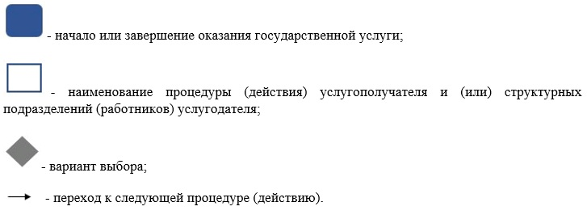

"110 кВ және одан төмен, 220
кВ және одан жоғары объектiлер
үшiн қайталанатын
(шунтталатын) электр беру
желiлерi мен қосалқы
станцияларды салудың
техникалық орындылығы
туралы қорытынды беру"
мемлекеттік көрсетілетін қызмет
регламентіне
2 қосымша
ЭҮП арқылы мемлекеттiк қызмет көрсетуге тартылған ақпараттық
жүйелердiң функционалдық өзара әрекеттестігінің диаграммасы

Кесте. Шартты белгілер

© 2012. Қазақстан Республикасы Әділет министрлігінің «Қазақстан Республикасының Заңнама және құқықтық ақпарат институты» ШЖҚ РМК

